Проект
СОБРАНИЕ ДЕПУТАТОВ
ЗЛАТОУСТОВСКОГО ГОРОДСКОГО ОКРУГА
____________________________________________________________________

РЕШЕНИЕ

№ _____________ от ____________2019 г.

О внесении изменений в решение Собрания депутатов Златоустовского городского округа от 02.03.2007г. № 10-ЗГО «Об утверждении Генерального плана г.Златоуста и Правила землепользования и застройки города Златоуста»

В соответствии с Градостроительным кодексом Российской Федерации, Федеральным законом «Об общих принципах организации местного самоуправления в Российской Федерации» от 06.10.2003 г. № 131-ФЗ, Уставом Златоустовского городского округа, в связи с необходимостью уточнения градостроительного зонирования территории города, на основании заключения о результатах публичных слушаний по внесению изменений в «Правила землепользования и застройки города Златоуста» от 19сентября 2019 г.,

Собрание депутатов Златоустовского городского округа РЕШАЕТ:

1. Утвердить изменения в Правила землепользования и застройки города Златоуста, утвержденные решением Собрания депутатов Златоустовского городского округа от 02.03.2007 г. №10-ЗГО согласно приложению, к настоящему решению.
2. Опубликовать данное решение в официальных средствах массовой информации и в сети «Интернет».
3. Контроль исполнения решения возложить на комиссию по промышленности, предпринимательству и строительству.

И.о. председателя Собрания депутатов  Златоустовского городского округа | М.С. Сафиев

Приложение
к решению Собрания депутатов
Златоустовского городского округа
от_________ №_____________

Изменения в решение Собрания депутатов Златоустовского городского округа
от 02.03.2007г. № 10-ЗГО «Об утверждении Генерального плана города Златоуста и
Правил землепользования и застройки города Златоуста»:

Увеличение территориальной зоны 03 42 02 Г.1. (зона предприятий и промышленных объектов); уточнение (уменьшение) габаритов и границ территориальной зоны 03 52 06 А.1.(леса, луга)по земельному участку площадью18 589 кв. метров, расположенномупоадресномуориентиру: г. Златоуст, пос. Балашиха, для размещения складских помещений.

Юго-восточный планировочный район (03), градостроительная зона 0352
Вносимое изменение в «Правила землепользования и застройки территории г. Златоуста»

Границы  квартала | Характер  вносимых изменений | Номер  градостроительной зоны | Градостроительный индекс подзоны
Границы  квартала | Характер  вносимых изменений | Номер  градостроительной зоны | действующее  зонирование | с учетом  изменений
1 | 2 | 3 | 4 | 5
адресный ориентир: Челябинская область, г.Златоуст, пос. Балашиха, площадь земельного участка 18 589 кв.метров | Увеличение территориальной зоны 03 42 02 Г.1.(зона предприятий и промышленных объектов)  Уточнение (уменьшение) габаритов и границ территориальной зоны 03 52 06 А.1.(леса, луга)  Сохранение остальных территориальных зон без изменения (в границах и по функциональному использованию) | 03 52 | 03 52 06 А.1. | 03 42 02 Г.1.

Примечание: На "Карте градостроительного зонирования территории города" и в пояснительной записке приняты следующие обозначения:
03 42 02Г.1.
вид территориальной зоны
__________№ территориальной зоны
№ градостроительной зоны по "Карте градостроительного
зонирования"
№ планировочного района по “Генеральному плану города”

2. Изменения в «Карту градостроительного зонирования территории города Златоуста» (градостроительная зона 03 52)

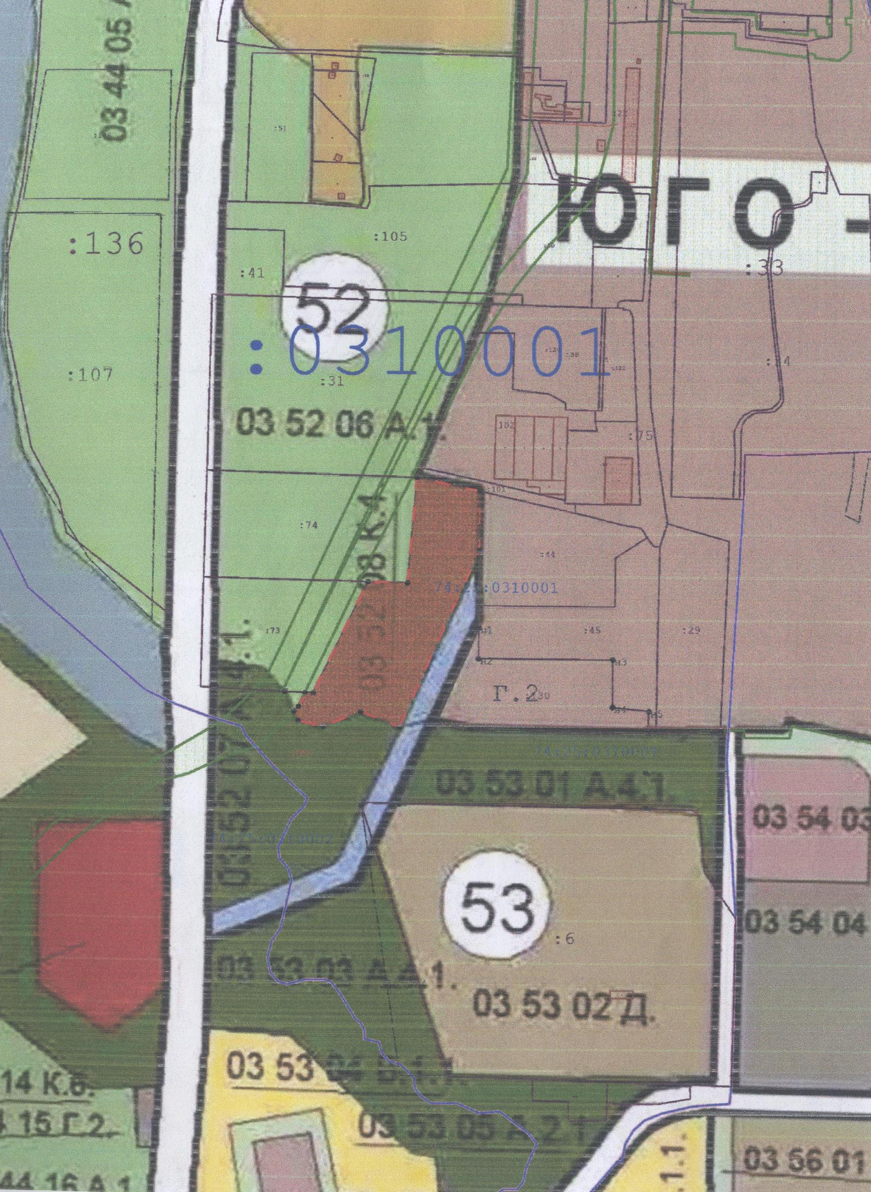

И.о. Главы Златоустовского городского округа А.М. Карюков

